PENGAJUAN KERJASAMA LAYANAN KESEHATAN ADMEDIKA DENGAN RS TK.III BHAKTI WIRA TAMTAMA SEMARANG

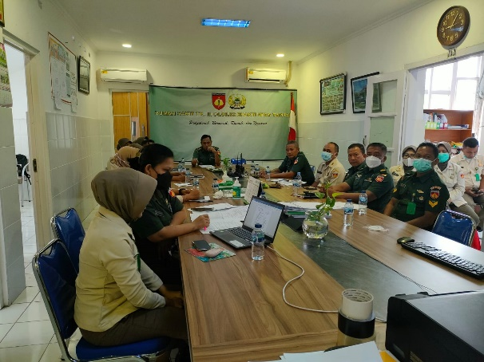
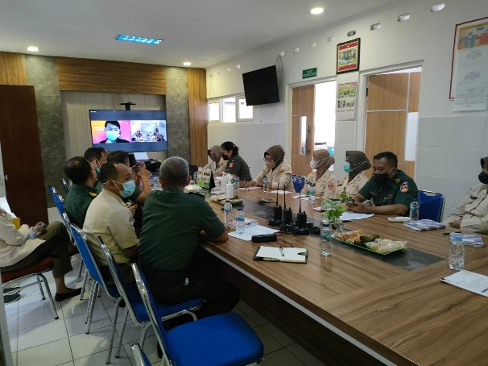

Pada tanggal…………. Kepala RST Bhakti wira Tamtama menerima perwakilan dari PT. Administrasi Medika (AdMedika) yang merupakan perusahaan administrator layanan kesehatan pihak ketiga (Third Party Administrator) dan sebagai pemilik jaringan administrasi kesehatan “ADMEDIKA ELECTRONIC HEALTHCARD NETWORK” pertama di Indonesia.

Pada kesempatan itu, PT. Admedika mengajukan penawaran kerjasama kepada RS. TK. III BHAKTI WIRA TAMTAMA dalam hal pelayanan Kesehatan bagi Rekanan perusahaannya yaitu PT. Jasa Raharja, dan karyawan/keluarga dari PT. BANK BRI yang tergabung dalam ASURANSI BRI LIFE.

Kunjungan PT. Admedika disambut dengan baik oleh Kepala RST Bhakti Wira Tamtama beserta staff. Hal ini menunjukkan bahwa RST Bhakti Wira Tamtama telah mendapat kepercayaan yang cukup baik dari masyarakat dan tentunya ini juga menambah kebanggaan bagi prajurit jajaran Kodam IV/Diponegoro

Komitmen RST Bhakti Wira Tamtama untuk memberikan pelayanan yang terbaik bagi para pasien terutama kepada prajurit TNI AD, PNS dan keluarganya di wilayah Kodam IV/Diponegoro ternyata juga dirasakan oleh pasien di luar jajaran TNI AD.

Dengan adanya kerjasama antara PT Admedika dengan RST Bhakti Wira Tamtama tentunya akan semakin menambah motivasi petugas Kesehatan untuk selalu memberikan yang terbaik pada pasien-pasiennya

